Справка

о проведенных в МБОУ «СОШ №1 с. Гехи» классных часах, посвященных Международному дню пожилых людей

Доброй традицией стало в первые дни октября отмечать Международный день пожилых людей.

День пожилого человека – это добрый и светлый праздник бесконечно дорогих нам людей, в который мы окружаем особым вниманием наших родителей, бабушек и дедушек.

Этот день призван напомнить молодым о ценности человеческих отношений, верности, чувстве долга, ответственности и самопожертвовании. Забота о старших воспитывает в наших сердцах чувства любви, благодарности, милосердии и чистосердечности. Мы не должны забывать, что только у того общества, в котором люди уважают старших, есть будущее.

С 2 по 4 октября 2017 года в 3-11-х классах были проведены тематические классные часы с целью воспитания у детей нравственных черт характера: толерантности, милосердия, доброты, отзывчивости и уважения к старшему поколению.

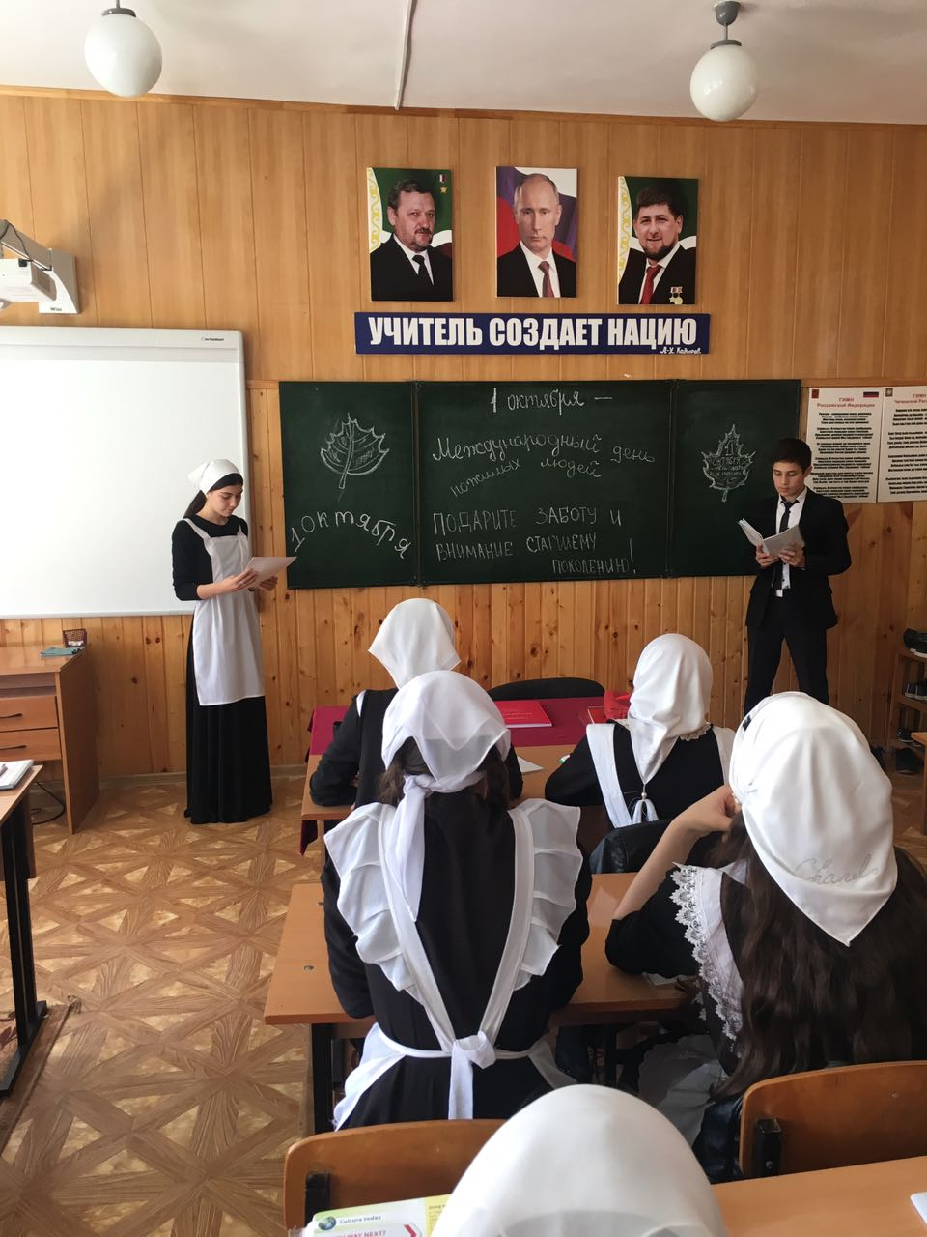

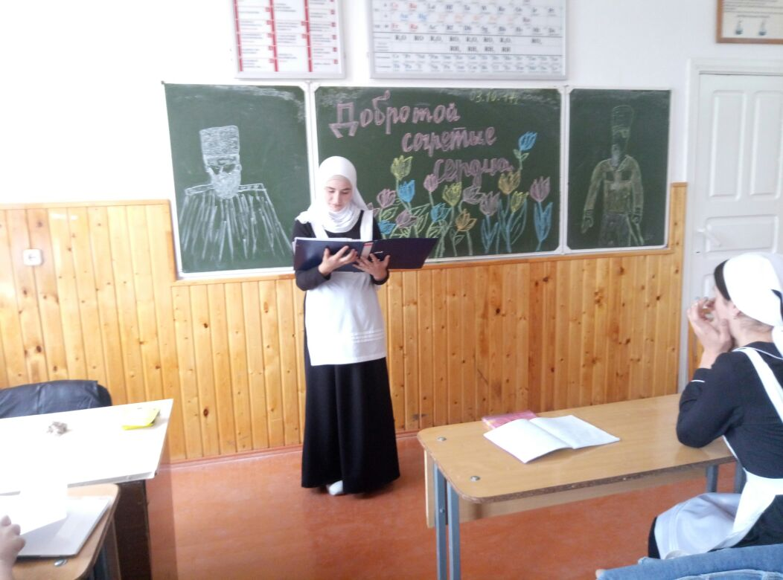

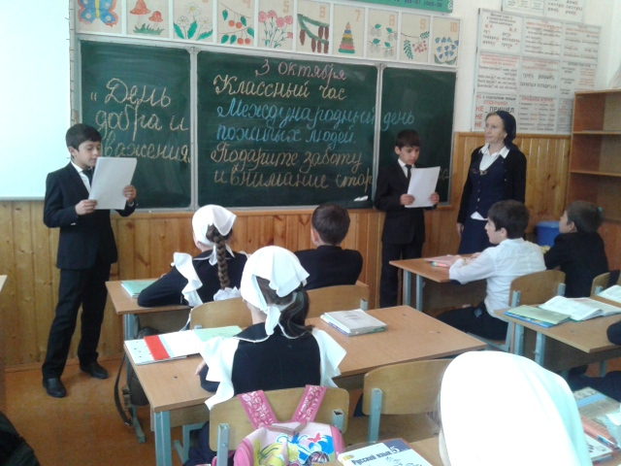

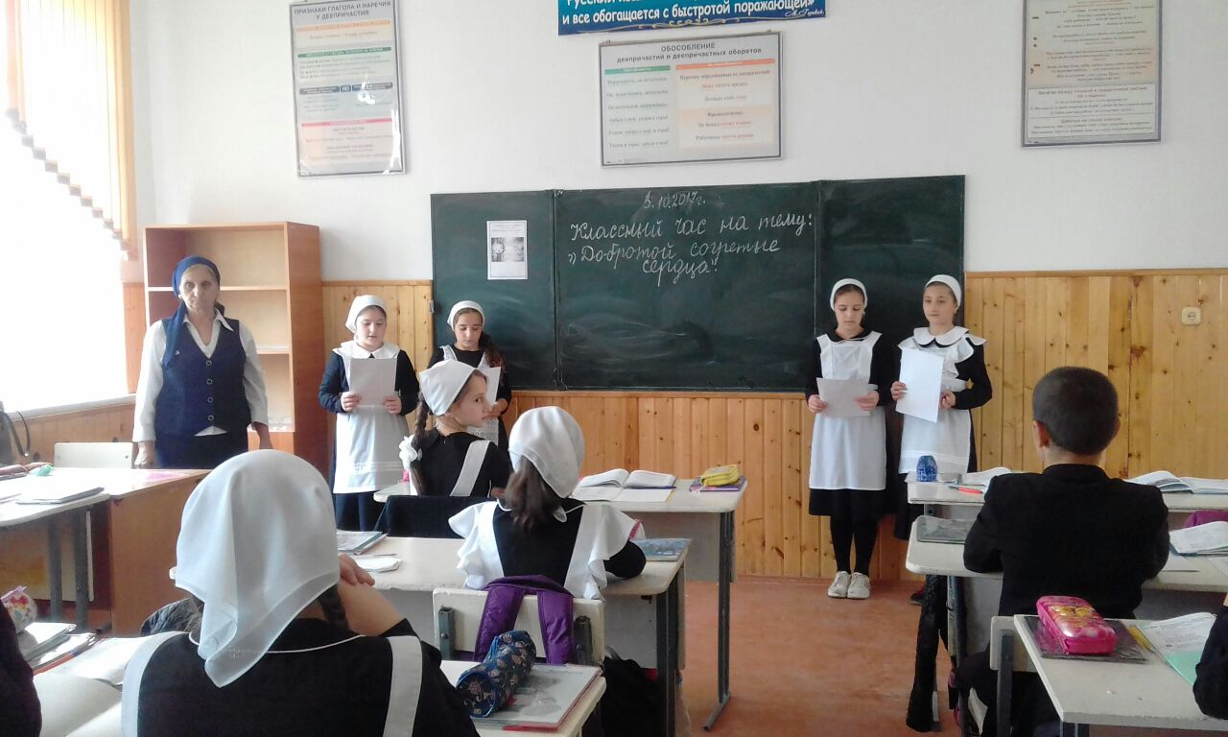

Классные руководители сообщили детям, что пожилые люди являются примером ответственного и неравнодушного отношения к делу, примером активной гражданской позиции, бодрости духа и стремления к справедливости. Забота о людях старшего поколения - одно из приоритетных направлений социальной политики государства.

**Выводы:**

1. Классные часы были проведены на хорошем уровне;
2. Способствовали духовно-нравственному воспитанию подрастающего поколения;

**Рекомендации:**

1. Приглашать на классные часы дедушек и бабушек;
2. Использовать инновационные методы при проведении классных часов;

Справку составил заместитель директора по ВР Хамзаев Л-А.Л.

05. 10. 2017 г.